PROTOCOLO COVID19
PARA INGRESO Y PERMANENCIA DE TERCEROS

La presencia del coronavirus 2019 (COVID-19) en Colombia hace necesario establecer un protocolo que nos ayude a precaver los riesgos de contagio en nuestros lugares de trabajo. Esto nos permitirá tener directrices claras para tratar adecuadamente la posibilidad de contagio al interior de nuestra empresa, además de colaborar con las medidas de contención de su propagación. Esto es muy importante y lo hacemos para proteger eficazmente la salud y la vida de todos los que trabajan en nuestra organización.

SODIMAC COLOMBIA da a conocer a todos sus terceros (proveedores, mercaderistas, transportistas, contratistas, concesiones, entre otros en adelante “LOS TERCEROS”) el protocolo que la compañía ha establecido para la prevención, manejo y contención del COVID-19.

Igualmente invita a que este protocolo sea aplicado y cumplido por todo el personal de terceros que opera o presta servicios en las instalaciones de SODIMAC COLOMBIA.

Las medidas que deberán ser cumplidas como consecuencia de este protocolo son las siguientes:

- LOS TERCEROS deberán asegurar que el personal que presta servicios para SODIMAC COLOMBIA esté en óptimas condiciones de salud, en este sentido todo personal que presente síntomas de gripa deberá ser enviado a su lugar de vivienda y no podrá prestar servicios a favor de SODIMAC COLOMBIA sino hasta tanto su situación de salud se haya recuperado.

- LOS TERCEROS deberán procurar por que la población vulnerable que presta servicios en las instalaciones de SODIMAC COLOMBIA se retire a su lugar de vivienda, con el fin que pueda tener un especial cuidado de su condición de salud bajo el entendido que son los más susceptibles a tener complicaciones ante un eventual contagio por COVID-19. Esta medida deberá ser tomada hasta nueva orden, momento en cual SODIMAC COLOMBIA informará a LOS TERCEROS que está población puede prestar nuevamente servicios para SODIMAC COLOMBIA.

- Entiéndase como población susceptible la siguiente: mayores de 60 años, embarazadas, inmunodeprimidos (VIH, tratamientos oncológicos, lupus eritematoso sistémico, y artritis reumatoidea), enfermedades cardiovasculares (infarto, hipertensión, cardiopatía isquémica, insuficiencia cardiaca, ACV), EPOC (bronquitis crónica, enfisema), diabéticos (tipo I Y II), personas trasplantadas, y personas con insuficiencia Renal.

- Es responsabilidad de LOS TERCEROS realizar los análisis de reconversión laboral de acuerdo con las condiciones y viabilidades del proceso productivo, para aquellos casos que requieran permanecer en aislamiento preventivo, de acuerdo a la circular 030 del 8 de Mayo de 2020.

- REQUISITOS DE INGRESO A LAS INSTALACIONES DE SODIMAC COLOMBIA S.A

  - Garantizar lo relativo a las condiciones de salud anteriormente descritas y a la población vulnerable.
  - Contar con la dotación y EPP necesarios: Debe contar con los siguientes elementos de protección personal: tapabocas, guantes (nitrilo, látex, vinilo poliuretano) y caretas de protección facial (que cubra toda la carta hasta mínimo el mentón), gel antibacterial de uso personal. Estos elementos deberán ser utilizados de forma permanente durante su actividad al interior de centros de trabajo. (Anexo 1).
  - Se debe garantizar que todos los trabajadores de terceros lleguen a los centros de trabajo de Sodimac Colombia S.A cambiados con su respectivo uniforme de trabajo que incluye las botas de seguridad, para el caso de terceros que usan los locker de la compañía se debe tener claro que no se deben realizar cambio de ropa en ese lugar, solamente los elementos accesorios como chalecos y algunos objetos personales, lo anterior para garantizar la menor interacción o tiempos de permanencia en la zona de lockers de la compañía.
  - Proceso de ingreso: Al ingreso por el área de funcionarios el tercero deberá estar utilizando su tapabocas, deberá pasar el proceso de desinfección y toma de temperatura adicional deberá reportar: 1. Su estado de salud y; 2. Si ha estado en contacto con personas con síntomas de COVID con casos confirmados de COVID y deberá tener lista la información a presentar al guarda de seguridad, antes y después de cualquier entrega de documentos se debe aplicar gel antibacterial, Se debe traer herramientas y equipos debidamente desinfectadas (con alcohol o con agua y jabón).

- REQUISITOS DURANTE LA PERMANENCIA A LAS INSTALACIONES DE SODIMAC COLOMBIA S.A

- Se debe contar con Capacitación de Seguridad y Salud / COVID-19 en el trabajo antes del ingreso a las instalaciones de
- Distancia social: no se debe tener cercanía menor a 2 metros entre cualquier persona, ni saludos con contacto físico con ninguna persona.
- Lavado de manos: Se debe realizar lavado de manos cada 3 horas, no se debe tocar la cara hasta no tener las manos limpias.
- Uso de Baños: Se debe hacer un correcto uso del baño con las indicaciones de distancia y aseo luego de usar los mismos
- Restricción de usos de cafetería: Las cafeterías tendrán un aforo máximo de acuerdo a las distancias permitidas y solo unas sillas habilitadas, por lo que se tendrá una restricción de acceso, por lo que se aconseja tener horarios que minimicen el tener necesidad de tomar el almuerzo en las instalaciones y de ser estrictamente necesario coordinar la disponibilidad con el responsable del centro de trabajo, a la cafetería no se puede ingresar sin haberse realizado lavado de manos
- Elementos y rutinas de desinfección: Cada persona debe tener gel antibacterial personal, debe acatar las normas de desinfección en el centro de trabajo, en las áreas donde esté trabajando deben garantizar completo aseo y desinfección con agua y jabón, así como de las herramientas que utilice para su actividad y debe tener una dotación de cambio de tapabocas al menos una vez en el día cuando el turno sea mayor a 6 horas (Nota: para desechar los tapabocas o guantes utilizados deben hacer uso de las canecas rojas dispuestas en los centros de trabajo)
- Se realizará monitoreo del cumplimiento de las medidas requeridas durante la permanencia del TERCERO en las instalaciones de Sodimac Colombia S.A, en caso de incumplimiento se podrán tomar medidas como restricción del acceso o se solicitud de retiro de nuestras instalaciones.
- En lo posible no se debe hacer uso de ascensores estos estarán restringidos.
- En todo caso se debe garantizar el cumplimiento de todas las medidas de seguridad y salud previamente definidas en nuestros centros de trabajo, incluyendo actividades de alto riesgo.
- Trabajo en alturas: los TERCEROS deberán ingresar con los elementos necesarios para hacer trabajo en alturas tales como (casco con barbuquejo, arnés y eslinga de uso personal).
- Toda herramienta que sea prestada por el centro de trabajo el TERCERO debe garantizar la desinfección de la misma con agua y jabón (Ejemplo: elevador eléctrico, transpaleta, estibador eléctrico, entre otros).

- LOS TERCEROS deberán informar de manera inmediata a SODIMAC COLOMBIA los eventos en los cuales identifiquen, dentro de los colaboradores que prestan servicios para SODIMAC COLOMBIA, casos sospechosos o confirmados de COVID-19.

Este reporte lo deberán hacer a través del gerente de centro de trabajo y/o del Líder de Seguridad y Salud en el que prestan los servicios.

Entiéndase como casos sospechosos o confirmados cualquiera de los siguientes casos:

  - Colaborador que presente síntomas sospechosos de COVID-19, a saber:
    - Tos
    - Fiebre de 37,5° por más de tres días consecutivos
    - Fatiga
    - Dificultad respiratoria
    - Malestar general
    - Secreción nasal

  - Colaborador que informe tener contacto directo o indirecto con alguien que tenga un caso confirmado de COVID-19.

  - Colaborador que haya llegado de viaje del exterior.

  - Contacto directo permanente con persona confirmada COVID- 19. (Persona que vive con el colaborador en la misma residencia).

  - Colaborador que informe que ha sido confirmado con un caso de COVID-19.

  - Si el colaborador presenta alguna de condiciones antes vistas NO debe presentarse a las instalaciones de SODIMAC COLOMBIA y debe reportarlo a su empleador y a la autoridad competente.

- LOS TERCEROS deberán mantener informado a SODIMAC COLOMBIA de la evolución de salud de los casos mencionados en el numeral anterior.

- LOS ESPACIOS COMUNES TALES COMO LA CAFETERIA, ZONAS DE BIENESTAR Y SALAS DE CAPACITACION, están restringidas, toda vez, que existan medidas para minimizar el número de personas en zonas cerradas.

- AJUSTE DE TURNOS DE PERSONAL DE TERCEROS: Las instalaciones contarán con un aforo máximo de personal según tamaño de cada centro de trabajo, por lo que les solicitamos ajustar los turnos para asegurar el mínimo de personas en los mismos turnos, con el fin de tener la menor cantidad de personal en un mismo horario.

- Para el caso de Mercaderistas el horario de los mismos deberá ser acordado de manera previa con cada centro de trabajo con el fin de tener la menor cantidad de personal en un mismo horario.

- TOQUES DE QUEDA: LOS TERCEROS deben actualizarse de cambios de horarios en tiendas por toque de queda a través de la página web, directamente con los líderes de las tiendas y las diferentes redes sociales de la compañía

Igualmente, SODIMAC COLOMBIA conmina a LOS TERCEROS a acatar y cumplir todas las medidas de prevención y control que tanto el gobierno nacional como los gobiernos locales han dispuesto para el manejo de COVID-19, tales como:

- Mantener informados a todos sus colaboradores de los posibles riesgos relacionados con esta enfermedad, proporcionando oportunamente a éstos la información actualizada que emane de la autoridad sanitaria u otra competente, relacionada con la prevención y contención del COVID-19.

- Realizar campañas constantes con contenido informativo y práctico, las cuales tendrán como objetivo la educación de sus colaboradores en los hábitos de prevención, que las autoridades sanitaras vayan indicando se deban implementar para el control y prevención del COVID-19. (Ejm. Lavado de manos cada 3 horas, uso de alcohol gel, uso de tapabocas para casos con síntomas de gripa, alimentación saludable, evitar contacto físico con otras personas entre otros)

- Asegurar que las medidas de prevención están siendo acatadas por sus colaboradores en la debida forma, sobre todo en lo referente al lavado de manos cada 3 horas

- LOS TERCEROS deberán tomar las medidas de aislamiento necesarias para aquellos casos sospechosos o confirmados.

SODIMAC COLOMBIA mantendrá a LOS TERCEROS informados sobre los cambios que existan en el protocolo que se adjunta como anexo a este documento con el fin que LOS TERCEROS puedan tomar las medidas necesarias para el cumplimento del mismo.

#JuntosNosCuidamos

ANEXO 1

EJEMPLO DE ELEMENTOS DE PROTECCIÓN

TAPABOCAS

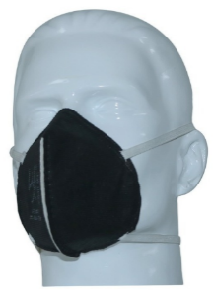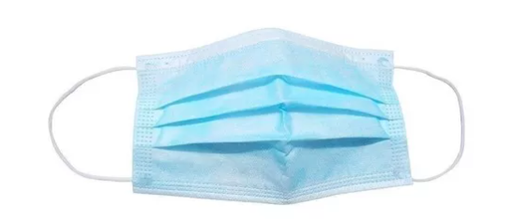

CARETAS FACIALES

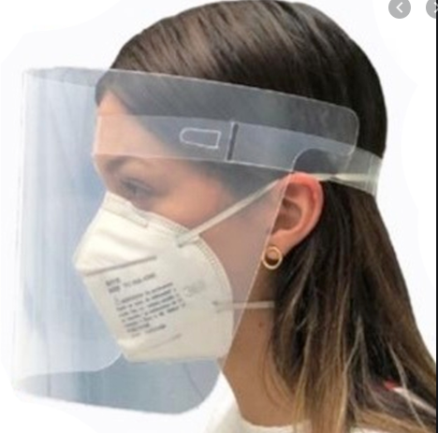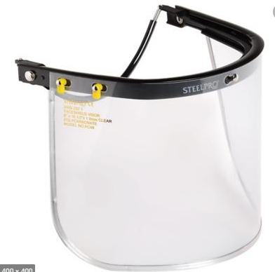

GUANTES

